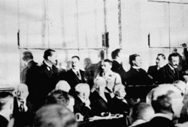 | LE TRAITÉ DE VERSAILLES  Le traité de Versailles qui est signé le 28.06.1919 dans la Galerie des Glaces, règle le sort de l’Allemagne.  Il s'organise autour de trois types de clauses :  - des clauses territoriales  - des clauses économiques  - des clauses militaires et des garanties.
  Traité de Versailles 28.06.1919

Les clauses territoriales :
L’Allemagne " restitue " l’Alsace Lorraine à la France
Cède des cantons au profit de la Belgique
La Sarre est pendant 15 ans sous tutelle de la SDN
Houillères de la Sarre sont cédées à la France
Les Polonais ont libre accès à Dantzig
La Haute Silésie est partagée par la SDN entre Allemagne et Pologne, l’Allemagne perd 88.000km² et 8millions d’habitants (soit 10% de sa population).
Allemagne perd la totalité des ses colonies confiées par la SDN aux vainqueurs sous forme de mandat.

Les Clauses Economiques
L’Allemagne doit payer des réparations.

Les Clauses Militaires.
L’Allemagne voit son armée limitée à 100.000 hommes
Ne peut avoir ni tank, ni artillerie lourde, ni aviation militaire
L’Allemagne doit livrer sa flotte de guerre aux vainqueurs

Les Clauses de Garanties
Des garanties sont accordées à la France : Occupation militaire de la rive gauche du Rhin
Démilitarisation d’une bande de 50 Km sur la rive droite.
Intervention immédiate des Etats Unis et de la Grande Bretagne en cas de violation par l'Allemagne des frontières françaises

LE RETOUR DE L'ALSACE-LORRAINE

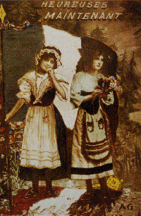 | L'Alsace et la Lorraine, bien qu'heureuses d'être françaises, souhaitent conserver leur particularisme. Le malaise est accentué par les critères de classification de la population. Un mouvement de revendication régionale naît à la suite des propositions d’Edouard Herriot pour diminuer les différences entre les régions.
  l'Alsace et la Lorraine heureuses de retrouver la France
  Questionnaire pédagogique
  Question : A la suite de quel conflit l’Alsace Lorraine était-elle devenue allemande ?
Question : Situez au crayon la région Alsace Lorraine sur la carte ?  (NB : toute la Lorraine n'était pas allemande, seule la Moselle en faisait partie) | 